

MINISTERE DE L’EDUCATION NATIONALE
************
DREN : ALAOTRA-MANGORO
ANNEE SCOLAIRE : 2024 - 2025
CLASSE : 9ème
CISCO : ANOSIBE AN’ALA
ZAP : TRATRAMARINA
EPP : ANDRANOMAFANA
CODE : 506 … …
SUJET D’EXAMEN Ier TRIMESTRE

Epreuve : OPERATION (SUR 20)
- Écrivez en lettre (6 points)
12 : douze (2 points)
78 : soixante-dix-huit (2 points)
87 : Quatre-vingt-sept (2 points)
- Écrivez en chiffres (2 points)
Quinze : 15 (1 point)
Quatre-vingt-quatorze : 94 (1 point)
- Calculer le périmètre de ce rectangle (4 points)
L : 12 cm

l : 7 cm

P : (L+l)×2 (1 point)
P : (12 cm+7 cm)×2 (1 point)
P : 38 cm
+ | D | U
 | 1 | 2
 |  | 7
 | 1 | 9

(1 point)
 | ¹
× | D | U
 | 1 | 9
 |  | 2
 | 3 | 8

(1 point)

- Convertissez puis effectuez l’opération (3 points)
7 dm – 31 cm = … cm
70 cm – 31 cm = 39 cm (1 point)
 | D | U
 | 7 | ¹0
- | 3⁴ | 1
 | 3 | 9

m | dm | cm | mm
 | 7 | 0
(2 point)

- Effectuez les opérations suivantes (2 points)
25+57= 82
 | ¹
+ | D | U
 | 2 | 5
 | 5 | 7
 | 8 | 2

19×3= 57
 | ²
× | D | U
 | 1 | 9
 |  | 3
 | 5 | 7

- Rangez ces nombres dans l’ordre croissant (3 points)
87 – 93 – 78 – 39
  - 39 – 78 – 87 - 93

Epreuve : PROBLEME
Mr Michel a acheté un terrain rectangulaire de L=39m et l=23m.
- Calculer le périmètre du terrain.

Le terrain a couté 392 000 Ar et Mr Michel avait 500 000 Ar.
- Calculer le reste de son argent.

Puis, il a acheté 17 sacs d’engrais de 50kg chacun.
- Calculer la masse de 17 sacs d’engrais.

Il a perdu 6 sacs d’engrais.
- Calculer le nombre de sac restant.

- Calculer la masse d’engrais perdu.
Solution | Résultat | Opération | Points
- Le périmètre du terrain :  P = (L+l) x 2  (39m=23m)x2=……………………………………. | 124m | 39 62  + x  23 2  62 124 | 4 points
- Le reste de son argent :  500 000 Ar – 392 000=…………………………… | 108 000Ar | 500 000  -  392 000  108 000 | 4 points
- La masse de 17 sacs d’engrais :  17 sacs x 50 kg=…………………………………. | 850kg | 17  x  50  850 | 4 points
- Le nombre de sacs restant :  17 sacs – 6 sacs=…………………………………. | 11 sacs | 17  -  6  11 | 3 points
- La masse d’engrais perdu :  6 sacs x 50 kg=…………………………………….. | 300kg | 6  x  50  300kg | 4 points
- Présentation |  |  | 1 point
Total |  |  | 20 points x 2/40

Epreuve : GEOGRAPHIE (Coefficient : 1)
- Donnez la superficie de la terre. (4 points)
La superficie de la terre est
- Vrai (V) ou Faux (F) (3 points)
Madagascar est une île dans l’océan indien. V
Madagascar se trouve dans l’hémisphère Nord. F
La terre a deux tropiques. V
- Reliez par des flèches (2 points)
Le diamètre de la terre * * 40 000 km
La circonférence de la terre * * 12 500 km
- Complétez les pointillés par : 365 jours, révolution, 24 heures (6 points)
La terre tourne sur elle-même en 24 heures : c’est le mouvement de rotation.
La terre tourne autour du soleil en 365 jours : c’est le mouvement de révolution.
- Tracez un globe terrestre et mettez-y l’/le : (5 points)
- Axe des pôles
- Pôle Nord
- Pôle Sud
- Equateur
Pôle Nord

Axe des pôles

Equateur

Pôle Sud

N.B. : Traçage : 1 points

Epreuve : FRANÇAIS (Coefficient : 1)

Texte :
J’ai une carte d’identité
En rentrant chez lui, après la classe, Jao retrouve son grand frère. Il est très fier de lui montrer sa nouvelle carte d'identité scolaire.
« Bonjour Koto. J'ai une carte d’identité !
- Salut petit frère. Tu as déjà une carte d'identité ?
- Oui, une carte d'identité scolaire.
- Ah ! moi, j'ai une vraie carte d'identité nationale

- COMPREHENSION DU TEXTE ………………………… 2 points
- Qui Jao retrouve-t-il après la classe ?
→ Jao retrouve son grand frère
- Qu’est-ce que Jao lui a montré ?
→ Jao lui a montré sa nouvelle carte d'identité scolaire.
- ORTHOGRAPHE …………………………………………. 2 points
Complétez les ponctuations
- As-tu un stylo rouge ?
- J’ai un stylo bleu.
- VOCABULAIRE …………………………………………. 2 points
Soulignez quatre fournitures scolaires
La route, le stylo, le cahier, le charbon, le soleil, l’éponge, le cochon, le crayon, le poisson
- GRAMMAIRE …………………………………………. 2 points
Soulignez les deux indicateurs de lieu dans cette phrase
La voiture qui est derrière nous était garée devant l’hôtel hier.
- CONJUGAISON …………………………………………. 2 points
Complétez les pointillés par « sont » et « a eu »
Jao est un bon élève. Il a eu une bonne note et ses camarades, ils sont fiers de lui.
- EXPRESSION ECRITE …………………………………………. 10 points
Mettez ces phrases dans l’ordre. (8 points)
Jao rentrait rapidement à la maison.
Puis il commençait à pleuvoir.
Il achetait du pain et du fromage.
Jao sortait de la maison pour faire ses courses.

→ Jao sortait de la maison pour faire ses courses.
Il achetait du pain et du fromage.
Puis il commençait à pleuvoir.
Jao rentrait rapidement à la maison.
N.B : Présentation : 2 points

Epreuve : TFFMOM
- Manomeza fiavian’ny Malagasy roa fantatrao : (2 points)
- Afrika
- Azia
- Inona no atao hoe tantara? Ny atao hoe tantara dia izay tena zava-nisy marina. (2 points)
- Inona no ilàna ny tantara? Manomeza antony roa. (2 points)
- Mampianatra
- Mampahendry
- ………………..
- Manomeza vanim-potoana roa nolalovan’I Madagasikara. (2 points)
- Fahagola
- Faha-foko
- Ampifandraiso amin’ny alalan’ny tsilo. (2 points)
Taona Taonjato
1960 → Faha-XX (20)
2022 → Faha-XXI (21)
- Tsipiho izay valiny marina (2 points)
Anisan’ny tantara :
- Ikotofetsy sy Imahaka
- Ny fahaleovan-tena
- Fenoy amin’ireto ny banga: Vazimba, borty (2 points)
Nandeha lakana na botry ireo mpiavy. Nantsoina hoe Antalaotra na vazimba ny ny mpiavy sasany izay fohy sy fonentana.
- Marina sa Diso (2 points)
Ny taonjato dia misy roapolo taona : Diso
Ny taonjato dia misy zato taona : Marina
- Omeo ny lokon’ny fanevam-pirenena Malagasy. (2 points)
- Maitso
- Fotsy
- Mena
- Omeo ny lohatenin’ny hiram-pirenena. (2 points)
Ry tanindrazanay malala ô!
Epreuve : SVT
- Citez les trois sortes d’os. (4 points)
- Os long
- Os court
- Os plat
- Reliez par des flèches (3 points)
Accidents de l’os * * Luxation
Accident des articulation * * Entorse
* Fracture
- Complétez les pointillés par : voir, œil, goût (3 points)
La langue est l’organe de goût. L’œil est l’organe de la vue et elle permet de voir.
- Vrai ou Faux (4 points)
Le péroné est os long. Vrai
L’omoplate est un os plat. Faux
- Complétez le schéma (6 points)
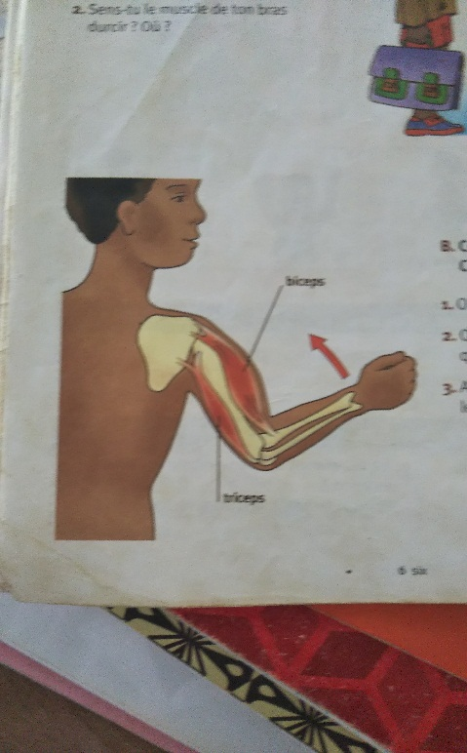

Epreuve : MALAGASY
Lahatsoratra :
Miova ny vohon’ny tany.
Nanampy trotraka ny fiovan'ny toetr'andro ny herin'ny horohoron-tany ka nivakivaky ilay tanibe. Nosarahan'ny ranomasina ireo sila-tany ka nahatonga ny tany toa an'i Afrika mbamin'i Amerika Atsimo ary i Aostralia sy i Madagasikara. Diniho tokoa anie ny bikan'ireo tany aty amin’ny tapa-tany atsimo! Andramo ampifanatonina izy ireo dia ho hitanao fa hifameno ny bikany.
- FAHAZOANA NY LAHATSORATRA (isa 2)
- Inona no nahatonga ny tany ho vakivaky?
Ny herin'ny horohoron-tany no nahatonga ny tany ho vakivaky.
- Manomeza anarana tany roa hita ao amin’ny lahatsoratra.
- Afrika
- Amerika Atsimo
- FAHALALANA ANKAPOBENY (isa 2)
Milazà areti-mifindra roa fantatrao.
- Ny tazomoka
- Ny sery
- FANABEAZAM-BOHO NY TENY (isa 2)
Tsipiho izay valiny marina :
Fadio ny manapaka azo/hazo
Hazo/Azo sorohina ny aretina.
- FITSIPIKA (isa 2)
Omeo ny anjara asan’ny teny voatsipika sy ny rafitry ny fehezan-teny.
Ireo tanibe no nivakivaky. (EM, mivadi-drafitra)
- TSIPELINA (isa 2)
Akambano ireto teny ireto:
Zanaka+olona= zanal’olona
Fitaovana+fitaterana= fitaovam-pitaterana
- FANAZARANA HANORATRA (isa 10)
Tantarao amina fehezanteny efatra ny fomba fandrahoana akoho.
Voalohany, ampangotrahina ny rano. Tapahina ny tendan’ny akoho ary atao anaty rano mangotraka rehefa maty. Esorina ny volony. Tetehina ary andrahoina ny akoho.....

